石化多元知识规则库构建与提取核验说明
多源资料规则抽取、结构化表达与核验成果
说明文档
项目 | 内容
项目内容 | 石化知识规则库构建与规则提取核验
成果范围 | 操作规程、质量标准、流程特征、工艺规范、调度经验五类规则
规则规模 | 五类规则共 1050 条
文档日期 | 2026 年 7 月

一、建设背景与目标
石化生产调度涉及装置操作、产品质量、流程协同、工艺约束和经验策略等多类知识。这些知识分散在操作规程、质量标准、工艺资料、调度管理文件以及历史经验材料中，形式多样、粒度不一，直接用于检索、核验和调度复用存在一定难度。
本项目围绕多源资料中的规则知识，开展规则抽取、结构化表达和核验整理工作，目标是形成一套可管理、可追溯、可复用的石化多元知识规则库，为后续调度优化、方案生成、仿真验证和智能化辅助决策提供基础。
- 将分散资料中的规则性知识统一整理为标准化规则条目。
- 保留规则来源文件、页码和依据，支撑后续审查与追溯。
- 形成规则表和结构化表达，为持续扩展和应用接入提供基础。
二、整体流程框架
规则库构建流程包括多源资料输入、文档解析与定位、规则抽取、结构化表达、规则核验、结果沉淀与复用等环节。整体流程见图 1。
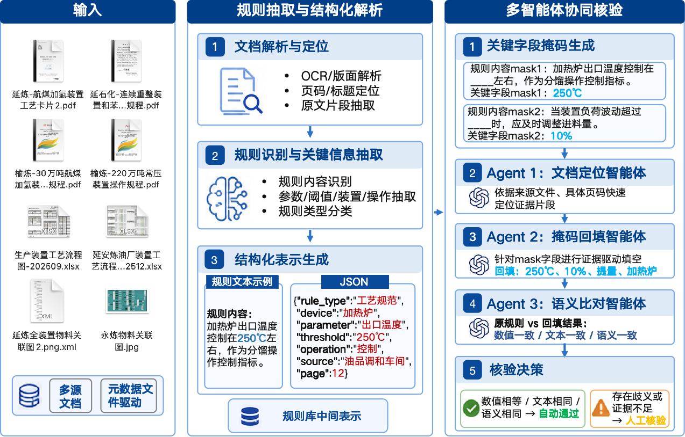
图 1 规则库构建整体流程框架
流程说明：首先对多源资料进行解析和证据定位；随后识别规则内容并抽取关键字段；再通过来源回查和一致性核验提升规则可靠性；最终形成正式规则表、分类规则库和可复用成果。
三、规则抽取与结构化方法
规则抽取环节以多源文档为输入，重点识别具有约束、判断、操作、控制、质量边界或调度经验含义的文本内容。抽取结果不仅保留自然语言规则，还同步提取规则编号、规则名称、规则类别、知识类型、子类型、适用范围、触发条件、参数范围、来源文件和来源页码等字段。
环节 | 处理内容 | 形成结果
文档解析 | 识别 PDF、Word、Excel 等资料中的正文、页码和章节信息 | 可定位的原文片段
规则识别 | 从原文中筛选具有规则意义的操作、质量、流程、工艺和经验要求 | 规则候选条目
字段抽取 | 提取装置、参数、阈值、适用范围、触发条件和来源依据 | 结构化规则字段
结果沉淀 | 形成正式规则表，并保留可进一步转换和复用的结构化表达 | 五类规则库成果

四、规则核验机制
规则核验的核心是保证规则内容能够回到原始资料中找到依据。核验过程围绕关键字段、规则正文和来源证据开展，对数值、文本和语义一致性进行检查；对于证据不足或存在歧义的条目，保留后续人工复核空间。
- 来源可追溯：每条规则尽量保留来源文件、来源页码和原文依据。
- 内容可核验：围绕关键参数、阈值、操作要求和适用场景进行一致性检查。
- 结果可复用：通过统一字段整理，使规则能够用于后续检索、统计、扩展和调度应用。
五、知识规则库内容说明
本次规则库成果按照知识来源和业务含义，整理为五大类规则。五类规则既覆盖生产操作和质量控制，也覆盖流程协同、工艺约束和调度经验，能够共同支撑石化生产调度场景下的知识沉淀与复用。
规则类别 | 内容说明 | 主要用途
操作规程规则 | 来自装置操作规程、启停工步骤、异常处理和日常操作要求。 | 支撑操作约束识别、异常处置参考和操作流程校核。
质量标准规则 | 来自产品质量、半成品质量、指标边界和检测要求等内容。 | 支撑质量边界控制、产品指标约束和质量合规检查。
流程特征规则 | 描述装置之间、物料流向、上下游协同和流程切换关系。 | 支撑流程关联识别、物料路径约束和协同调度分析。
工艺规范规则 | 反映工艺运行、参数控制、负荷调整、设备联动等规范性要求。 | 支撑工艺约束建模、生产调整校核和运行边界管理。
调度经验规则 | 沉淀调度策略、平稳运行、安全边界和异常应对经验。 | 支撑调度方案生成、经验复用和风险预判。

六、规则库成果统计
截至本次整理，五类知识规则共形成 1050 条。各类规则数量如下。
规则类别 | 规则条数
操作规程规则 | 257
质量标准规则 | 158
流程特征规则 | 135
工艺规范规则 | 275
调度经验规则 | 225
合计 | 1050

七、结果展示
正式提交表按照五大类分类工作表管理，并统一保留规则编号、规则名称、规则类别、知识类型、子类型、适用范围、触发条件、规则内容、参数范围、来源文件、来源页码、来源依据和备注等字段。下表展示各类规则的代表性条目。
类别 | 规则编号 | 规则名称 | 规则内容 | 来源
操作规程规则 | SOP-001 | DCS停电或死机处理规则 | DCS停电或死机时，应利用UPS维持时间转入现场巡检、核对和应急操作，及时汇报处理。 | 永炼-210万吨常压蒸馏装置操作规程.pdf，页码：54
质量标准规则 | QS-001 | 混合柴油半成品质量标准规则 | 混合柴油半成品应满足质量标准要求，重点指标包括95%点、铜片腐蚀、闭口闪点。 | 延炼-300万吨常压蒸馏装置操作规程.pdf，页码：14
流程特征规则 | FLOW-001 | 常压装置协同规则-FLOW-ATM-004 | 原油中断时，常压装置应联系调度通知罐区快速改正流程、倒原油罐或提高原油进入装置温度，并按需要调节原油进装量。 | 延炼-300万吨常压蒸馏装置操作规程.pdf，页码：50
工艺规范规则 | PROC-001 | 跨装置负荷调整报批规则 | 当装置负荷波动超过10%或调整将影响其他单位时，应先履行告知/请示程序后再实施负荷调整。 | 集团公司生产调度管理规定（终）.doc，页码：第18、19、20条
调度经验规则 | EXP-001 | 反应系统升降温速率平滑控制规则 | 开停工或大幅调整期间，反应系统温度升降速度应控制在≤5℃/h；严禁短时快速升温或降温，避免催化剂床层飞温和设备热应力集中。 | 延炼-航煤加氢装置操作规程.pdf，页码：26

八、成果特点与应用价值
- 多源融合：规则来源覆盖操作规程、质量标准、工艺资料、调度文件和经验材料，能够更全面反映石化生产调度知识。
- 结构统一：不同来源和不同类型的规则被统一整理为标准字段，便于后续检索、统计、维护和扩展。
- 可追溯核验：规则条目保留来源文件、页码和依据，有利于专家审查、版本管理和后续质量提升。
- 面向复用：规则库可进一步服务于调度优化、仿真验证、方案生成和智能问答等应用场景。
九、后续工作建议
后续建议在现有规则库基础上，继续推进规则质量复核、版本管理和应用衔接工作。
- 持续补充新的规程、标准、工艺资料和调度经验材料，扩展规则覆盖范围。
- 组织专家对重点规则、关键参数和高风险场景进行复核确认。
- 建立规则版本管理机制，记录规则新增、修订、废止和来源变化。
- 推动规则库与调度优化、仿真验证和方案生成流程衔接，验证规则复用效果。

